BEZPIECZNY SENIOR W GMINIE SKAŁA

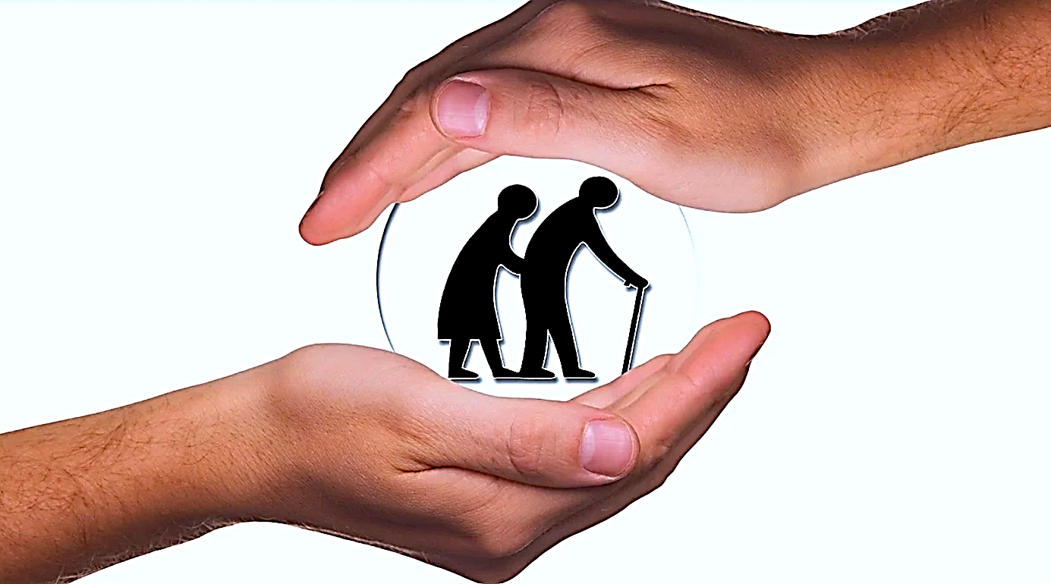

Są tylko dwa dni w roku , podczas których nic nie może być zrobione
Jeden nazwany jest Wczoraj a drugi nazywany jest Jutrem
Dzisiaj jest odpowiedni dzień na to ,by kochać ,wierzyć ,działać ,a przede wszystkim żyć
Dalajlama xIv
- Diagnoza
Zagwarantowanie bezpieczeństwa seniorom jest podstawowym elementem polityki społecznej wobec osób starszych. Bezpieczeństwo osób starszych stanowi fundament, w oparciu o który możliwe jest kształtowanie pozostałych elementów polityki społecznej kierowanej do osób starszych. Coraz bardziej starzejące się społeczeństwo zarówno w Polsce jak i w Europie stawiają zarówno przed Ustawodawcami jak i realizatorami Polityki Społecznej nowe nieznane do dziś zadania W skali globalnej co dziesiąty człowiek jest po sześćdziesiątce, w Europie co piąty. W krajach Unii Europejskiej w 2001 r. ludność w wieku sześćdziesiąt lat i więcej stanowiła 20%. W Polsce w 2001 r. ludność w tej kategorii wieku stanowiła prawie 17% całej populacji, czterdzieści lat wcześniej w 1960 r. wskaźnik ten wynosił zaledwie 9,7 %. Prognozy demograficzne przewidują, że w 2050 r. udział osób w wieku 60 lat i więcej wyniesie 35,8 % ogółu ludności. W Gminie Skała liczba osób w wielu produkcyjnym i poprodukcyjnym osiąga podobny procent. Struktura ludności w wieku produkcyjnym wynosi 20 % natomiast wiek poprodukcyjny czyli starsze osoby stanowią 18,5% ogółu mieszkańców, z każdym rokiem procent osób w tym przedziale wiekowym rośnie. Według prognoz GUS, w 2030 r. ogółem 53,3% gospodarstw jednoosobowych będzie prowadzonych przez osoby w wieku co najmniej 65 lat, w tym 17,3% przez osoby w wieku 80 lat i więcej. Skuteczne zapobieganie zachowaniem aspołecznym, w szczególności skierowanym przeciwko seniorom jest ważnym obszarem działań. Występujące w życiu codziennym zagrożenia uzasadniają konieczność realizacji przedsięwzięć, które pozwolą efektywnie zapobiegać pojawianiu się negatywnych zjawisk dotykających tę grupę społeczną.
Niepokojący jest fakt rosnącej liczby przestępstw ,wobec osób starszych ,które jeszcze kilka lat dotyczyły wyłącznie większych miast dziś każda osoba starsza i samotna niezależnie czy mieszka w mieście czy na wsi nie może powiedzieć że nic jej nie zagraża że czuje się w pełni bezpiecznie (oszustwa, nieuczciwe praktyki przedsiębiorców, nadużycia w prywatnych placówkach całodobowego pobytu, przemoc wobec osób starszych, dyskryminacja ze względu na wiek problemy z dojazdem do lekarza ,samotność ,obojętność ze strony rodziny dorosłych już dzieci i inne). W związku z powyższym niezbędne jest podejmowanie działań na rzecz podniesienia świadomości społecznej w tym obszarze, gdyż nawet najszczelniejsze regulacje prawne nie będą wystarczające jeżeli działania takie nie będą społecznie nieakceptowalne oraz silnie stygmatyzowane, musimy jako społeczeństwo zauważać krzywdę osób starszych nie tylko w dniach rocznic narodowych wybuchu Powstania Warszawskiego wybuchu Drugiej Wojny Światowej kiedy jesteśmy wdzięczni za walkę o wolną Polskę, w tych dniach dużo się mówi o potrzebie pomocy i opieki dla seniorów. Potrzeba nowych działań i nowego hasła Usłysz Głos Seniora Nie bądź Obojętny Czas Szybko Płynie . Konieczne jest także podejmowanie działań budzących świadomość społeczną na temat czynników ryzyka w czasie poszczególnych etapów życia mających wpływ na bezpieczeństwo osób starszych.
Celami projektu „ Bezpieczny Senior w Gminie Skała” w obszarze bezpieczeństwa jest wzmacnianie świadomości społecznej na temat bezpieczeństwa osób starszych, a co za tym idzie ograniczenie liczby nadużyć popełnianych na szkodę seniorów .

- Cel główny projektu oraz cele szczegółowe
Głównym celem projektu „Bezpieczny Senior w gminie Skała” jest podniesienie poziomu bezpieczeństwa osób w podeszłym wieku. Poprzez uczestnictwo seniorów w zajęciach z samoobrony , kursie pierwszej pomocy , spotkaniu z prawnikiem .

Cele szczegółowe to:

- Odbiorcy projektu
Projekt skierowany jest do 20 Seniorów z Miasta i Gminy Skała

- Budżet projektu socjalnego.
Projekt socjalny finansowany będzie ze środków własnych w ramach działalności bieżącej Miejsko Gminnego Ośrodka Pomocy Społecznej w Skale oraz ze źródeł zewnętrznych
w formie dotacji z Małopolskiego Urzędu Wojewódzkiego na dofinansowanie Rozwoju Pomocy Społecznej.
- Zadania

- Warsztaty z samoobrony dla Seniorów
Podstawowym celem warsztatu będzie nauczenie osób starszych przewidywania sytuacji zagrożeń, ich unikania oraz działania w stresie. Instruktor prowadzący zajęcia w sposób bardzo przystępny prezentuje Seniorom skuteczne techniki samoobrony, które będą mogli wykorzystać m.in. w sytuacjach ataków chuligańskich oraz kradzieży kieszonkowych., jak również w czasie ataku w domu dzwonek do drzwi dla wielu osób starszych nie stanowi zagrożenia nauczeni ufności jeszcze z dzieciństwa do innych ludzi otwierają drzwi i wtedy dochodzi do ataku Senior , który wie jak się bronić ma duże szanse zaskoczyć napastnika i zmusić do ucieczki. Kurs ma na celu zaktywizować ruchowo seniorów i nauczyć ich podstawowych technik radzenia sobie w sytuacji zagrożenia zdrowia lub życia. Ćwiczenia dobrane przez specjalistów poprawią koordynację ruchową i wyrąbią refleks. Zestawy ćwiczeń będą dostosowane do możliwości grupy. W trakcie zajęć osoby starsze zapoznają się z zasadami zachowania się w sytuacjach doświadczenia przemocy oraz nauczą się technik obrony przed różnymi atakami; dowiedzą się jakie zachowania mogą prowokować atak oraz jak uciekać i skutecznie prosić o pomoc. W trakcie zajęć będą ćwiczone uniki i proste ruchy ciała mające zablokować atak napastnika. Ponadto uczestnicy dowiedzą się w jaki sposób można używać rzeczy noszonych przy sobie, takich jak klucze czy torebka w celu obrony przed napastnikiem. Podczas warsztatów Seniorom zostaną przedstawione podstawowe zasady mające na celu zwiększenie poziomu ich bezpieczeństwa.
Kurs samoobrony dostosowany był do możliwości psychofizycznych osób starszych. Będzie miał na celu zaktywizować ruchowo seniorów i nauczyć ich podstawowych technik radzenia sobie w sytuacji zagrożenia zdrowia i życia. Wykonywane będą ćwiczenia fizyczne poprawiające koordynację ruchową i wyrabiające refleks. W trakcie zajęć osoby starsze zapoznają się z zasadami zachowania się w sytuacji doświadczenia przemocy oraz zostaną nauczone technik samoobrony.

- Kurs pierwszej pomocy
W zakresie kursu z pierwszej pomocy jest część teoretyczną i praktyczną:
Zajęcia teoretyczne będą obejmowały podstawy prawne udzielania pierwszej pomocy, postępowanie w stanach nagłych i chorobach przewlekłych u osób dorosłych (cukrzyca, epilepsja, zawał serca, reakcja anafilaktyczna po ukąszeniu w przypadku gdy ważny jest czas i szybkość podejmowanych działań decyduje o życiu czasem pod opieką dziadków zostają wnuki , dzieci taka wiedza i pewność postepowania seniora może uratować życie , udar mózgu), pierwsza pomoc w urazach, ranach, amputacjach, porażeniu prądem, wbitym ciele obcym, postępowanie z poszkodowanym nieprzytomnym z zachowanym oddechem i nie oddychającym. Seniorzy poznają strategie postępowania w określonych wypadkach- jak postępować z osobą podczas ataku padaczki, jak udzielić pierwszej pomocy przy zadławieniach, omdleniach, złamaniach, ranach, oparzeniach, co może oznaczać ból w klatce piersiowej i jakie kroki należy podjąć. Praktycznie będą mogli przećwiczyć resuscytację krążeniowo-oddechową na specjalnym fantomie, a także pozycję boczną ustaloną.
- Spotkanie z prawnikiem
Podczas godzinnego spotkania z prawnikiem Seniorzy uzyskają ciekawe informacje dotyczące nieuczciwych praktyk rynkowych, udziału w różnego rodzaju eventach, spotkaniach połączonych z prezentacjami różnego rodzaju ofert, mającymi na celu sprzedaż produktów, czy umów handlowych. Nieświadomi niczego seniorzy zawabieni „super ofertą ‘’często prezentem podpisują umowę nie zapoznając się z jej warunkami dopiero później okazuje się że jedna rata to cała miesięczna emerytura a raty rozłożone są na klika lat .
Uczestnicy spotkania dowiedzą się, w jaki sposób można się uchronić przed zawarciem nieuczciwych umów, lub jeżeli już zostały sporządzone - jak od nich odstąpić. Bardzo niewiele osób wie że prawo w Polsce pozwala na odstąpienie konsumenta od każdej podpisanej umowy konsumenckiej w ciągu 14 dni bez żadnych konsekwencji. A w przypadku gdy już senior padnie ofiarą przestępstwa przysługuje mu prawo do obrony i walki. Seniorzy podczas warsztatów zdobędą widzę jakie kroki należy podjąć gdy już odkryją że padli ofiarą przestępstwa a czas na rozwiązanie zawartej umowy już minął .
Prawnik przybliży zasady funkcjonowania nieuczciwych praktyk stosowanych na niekorzyść Seniorów. Wskazane zostaną różnego rodzaju techniki manipulacyjne, skutecznie oddziałujące na potencjalnego Klienta oraz informacje, jak się przed nimi chronić i bronić swoich praw konsumenckich.

- Realizatorzy
Miejsko Gminny Ośrodek Pomocy Społecznej w Skale.

- Budżet projektu socjalnego

Projekt socjalny finansowany będzie ze środków własnych w ramach działalności bieżącej Miejsko Gminnego Ośrodka Pomocy Społecznej w Skale oraz z dofinansowania z Małopolskiego Urzędu Wojewódzkiego

- Zakładane rezultaty
Projekt ukierunkowany jest przede wszystkim na osiągnięcie założonych celów, a także uwrażliwienie seniorów na sytuacje, w których można stać się ofiarą przestępstwa. Projekt „Bezpieczny Senior w gminie Skała” zakłada podniesienie stopnia wiedzy, świadomości oraz umiejętności radzenia sobie seniorów w zakresie bezpieczeństwa . Działania te powinny mieć wpływ na ograniczenie ilości negatywnych zdarzeń z udziałem osób starszych. Podnosząc wiedzę osób starszych dajemy jej broń do walki o swoje bezpieczeństwo.

- Zakończenie
Projekt „Bezpieczny Senior” powstał w trosce o bezpieczeństwo osób starszych i skierowany jest do seniorów- mieszkańców Miasta i Gminy Skała.
Zakłada on wypracowanie z seniorami umiejętności właściwej oceny sytuacji, asertywności, nie ulegania manipulacji, korzystania z pomocy instytucji odpowiedzialnych za bezpieczeństwo, przez co wpływa na wzrost świadomości wiktymologicznej seniorów, a tym samym ich bezpieczeństwo.

